BOURGEOIS Charles SIO2
StJoSup, Le Havre

Compte-rendu
Interfaces

2022

Table des matières
1) Qu’est-ce qu’une interface ? 3
2) Définition des méthodes sous forme algorithmique 4
3) Conclusion 7

- Qu’est-ce qu’une interface ?

Une interface est un ensemble de signatures de méthodes publiques d’un objet, elle possède un niveau d’abstraction supérieur à celui des classes abstraites.
Les interfaces ont des méthodes « sans corps », donc des méthodes implicitement abstraites. La particularité des interfaces est qu'elles ne peuvent pas être instanciées.
Les interfaces peuvent être implémentées dans une classe, l’un des intérêts principaux liés à la définition de celle-ci est que l’utilisateur vas se retrouver obligé de suivre le plan donné dans cette interface. En effet, quand une classe implémente une interface, elle s’engage à se conformer à celle-ci et à définir/utiliser toutes les méthodes de l’interface, c’est une sorte de contrat à respecter.
Il est important de distinguer les classes abstraites aux interfaces, les interfaces ne peuvent contenir que les signatures des méthodes, contrairement aux classes abstraites.

En programmation, nous pouvons créer notre propre interface ou utiliser une interface déjà existante comme Icloneable, une interface contenant des méthodes permettant de « cloner ». Pour définir une interface, il faut ajouter le mot clef « interface » à la place de « class ».

- Définition des méthodes sous forme algorithmique

Premièrement, intéressons-nous à l’interface IStats, créé dans le cadre d’un TP.

Nous déclarons l’interface suivante :
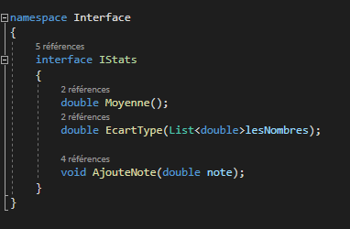

Qui contient donc une méthode Moyenne (), EcartType(lesNombres : collection de réel) et AjouteNote(réel : note).

Définissons maintenant la classe NoteEleve, qui utilisera l’interface IStats :
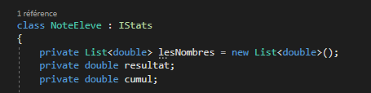

La particularité est que nous ajoutons, avant nos méthodes, « NomDeL’interface.NomDeLaMethode » 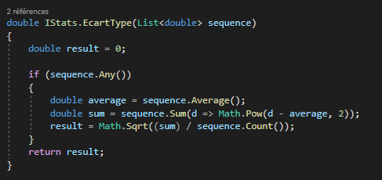

Nous pourrons donc utiliser cette interface pour n’importe quelles données, où nous souhaitons calculer la moyenne ou l’écart type, des notes scolaires, des températures…

Dans mon cas personnel, j’ai créé une interface de gestion de boîte de pilule.

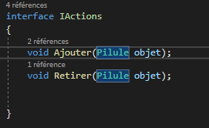

Dans ma classe Pilule, l’interface sera utilisé de la sorte : 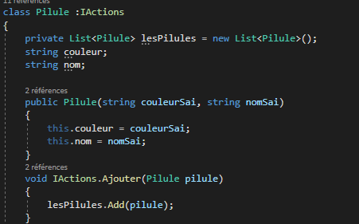
Passons maintenant à l’utilisation d’une interface déjà existante, avec l’interface Icloneable.

Créeons une classe voiture, qui utilise l’interface ICloneable

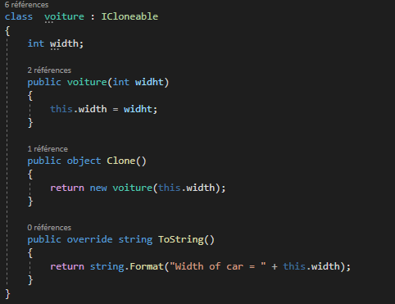

Dans notre programme de test nous pouvons remarquer que notre voiture2 sera cloné de la voiture1 grâce à la méthode Clone() :
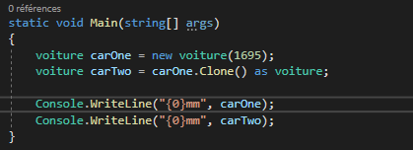

- Conclusion

Après avoir vu précédemment les classes abstraites, nous nous sommes intéressés aux interfaces, qui à première vue se ressemblent mais qui se trouvent être totalement différents, notamment par le fait qu’une interface ne peut pas être instancié.

Les interfaces sont donc utiles pour forcer un développeur à utiliser toutes les méthodes, présentes dans l’interface, dans sa classe personnelle.

